
Consejos para una buena redacción
La respuesta debe iniciar con mayúscula en la primera palabra.

- Evite utilizar varias veces la mismas palabras para dar una respuesta.

- Utilice sinónimos para reemplazar algunas palabras.

- Utilice los conectores que le ayudarán a dar una respuesta con características coherentes.

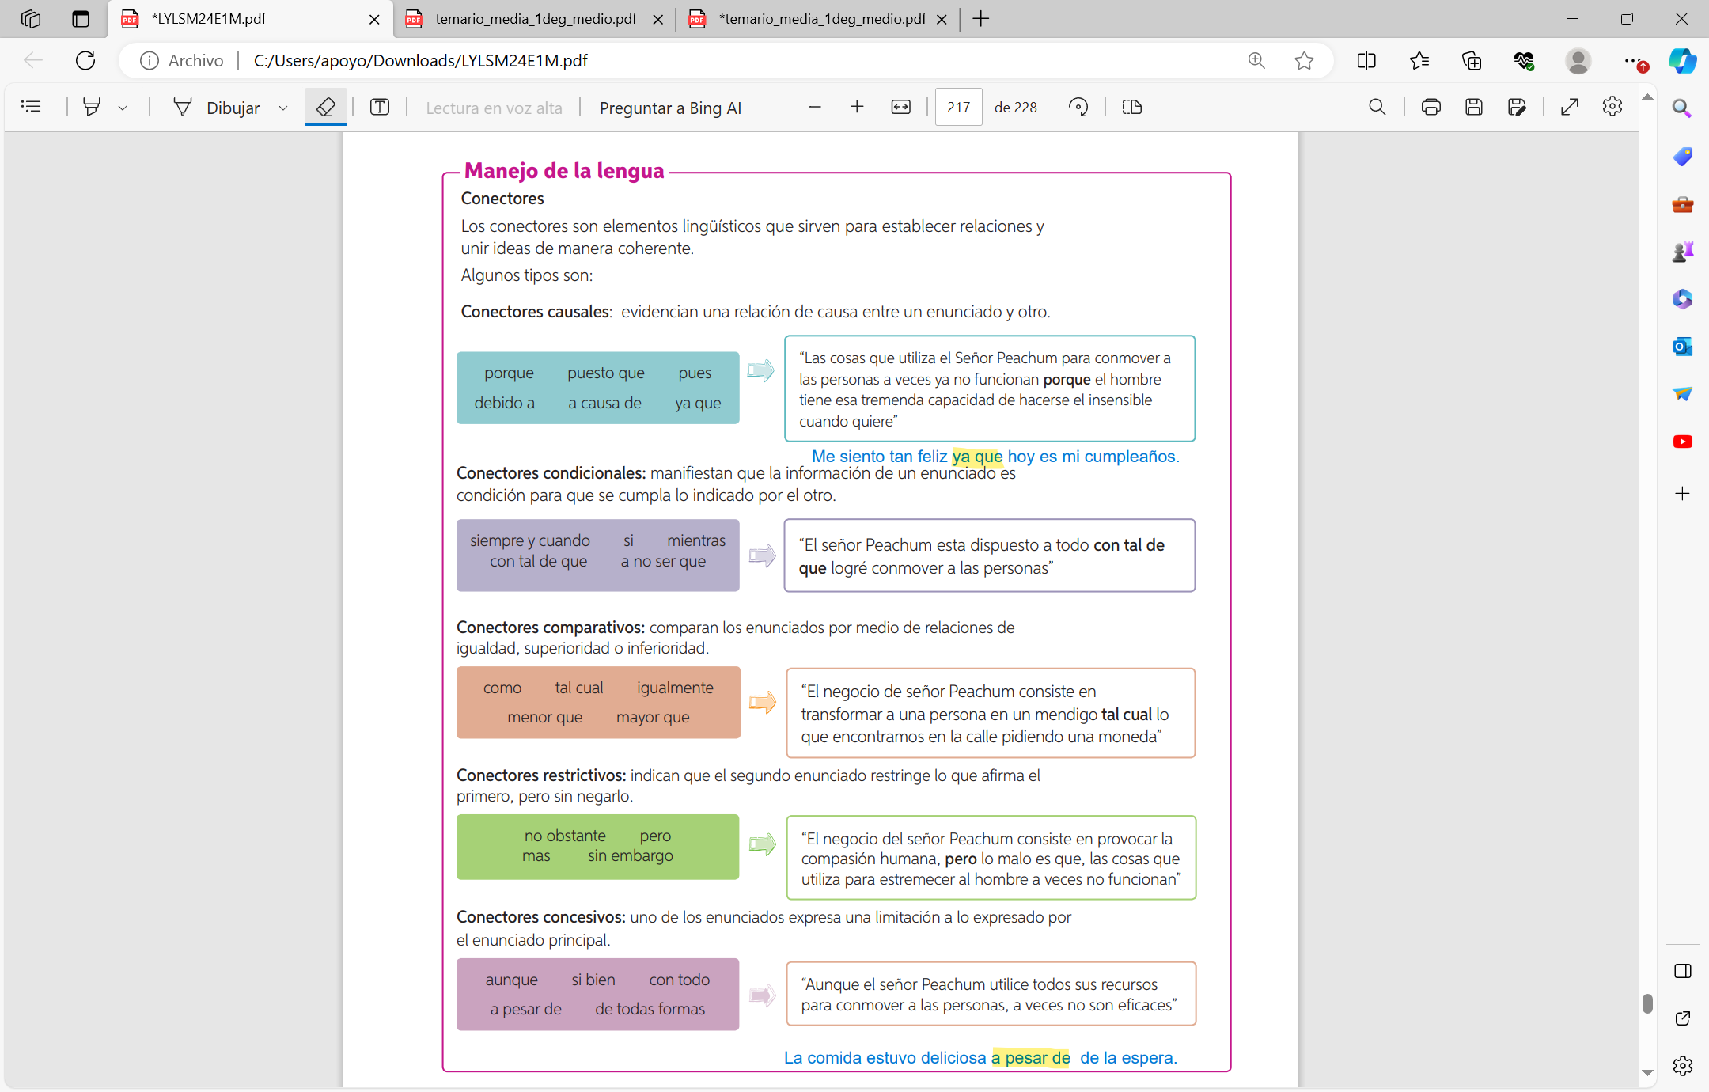

-No olvide las tildes, comas, puntos seguidos, aparte o final cuando sean necesarios.

- Redacte su respuesta utilizando términos y palabras que sean propios o sacados el diccionario www.rae.es

- Sus respuestas deben ser claras y coherentes ( que se entienda el mensaje principal).

